**LAB 8**

**XÂY DỰNG TRONG LOGIN ADMIN VÀ TRANG CHỦ ADMIN WEBSITE BOOKS STORE**

1. **Cập nhật CSDL Table Tài khoản quản trị**

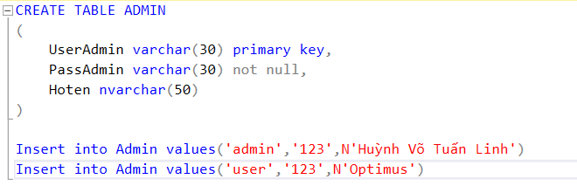

1. **Xây dựng trang Login Admin cho Website**
2. Tìm và chọn 1 Layout Form Login phù hợp

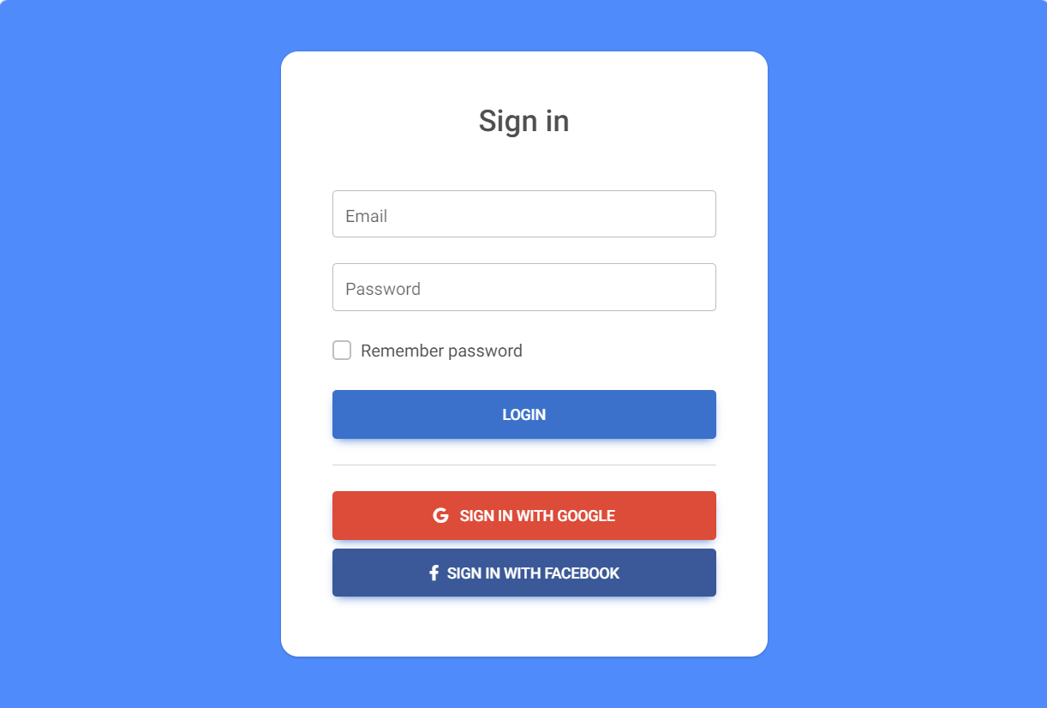

1. Xây dựng trang Login Admin

* Tạo AdminController
* Cập nhật code

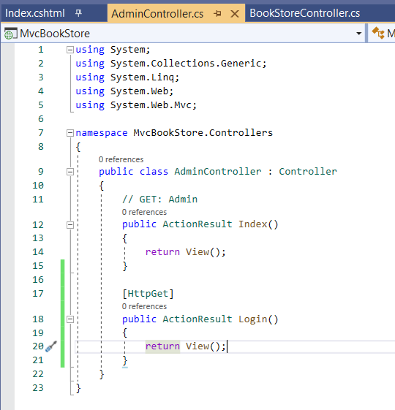

* Tạo View cho Action Login()
* Cập nhật code Layout đã tìm

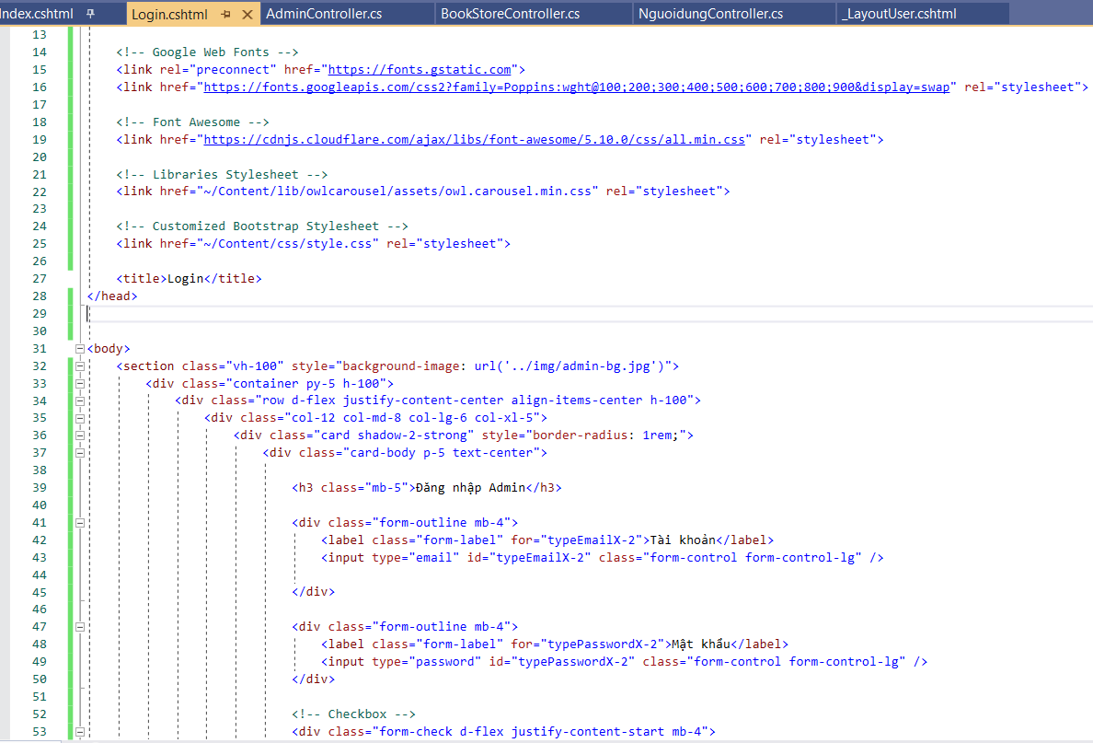

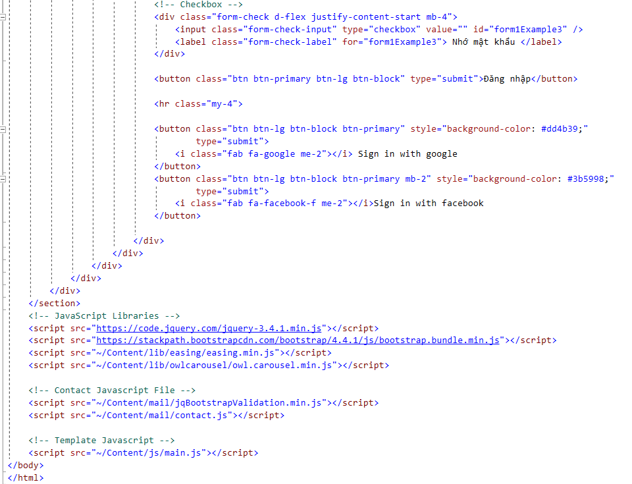

* Kết quả

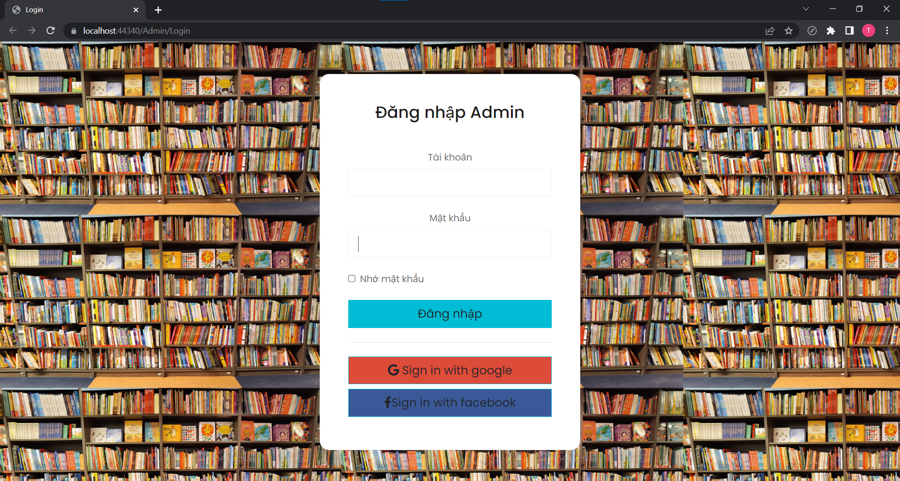

* Cập nhật điều chỉnh nội dung View Login()

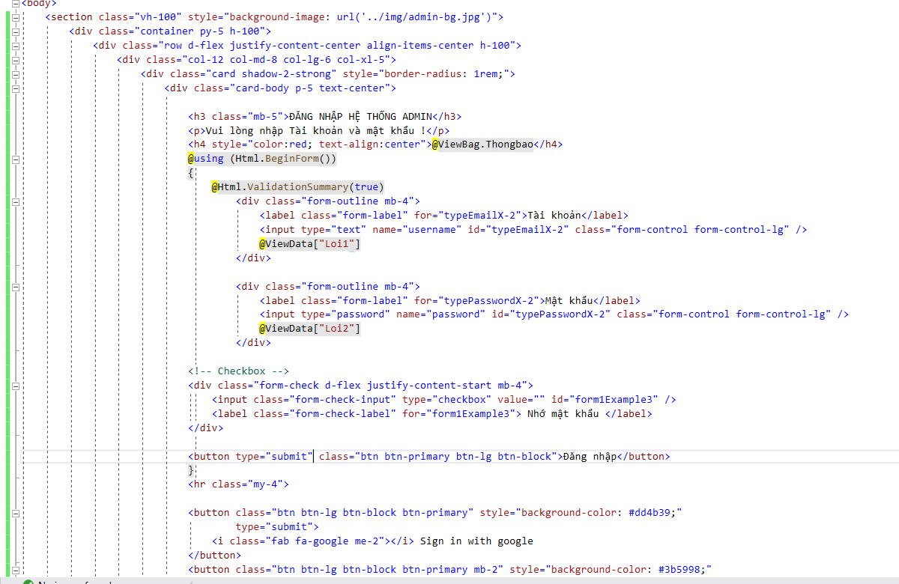

* Kết quả

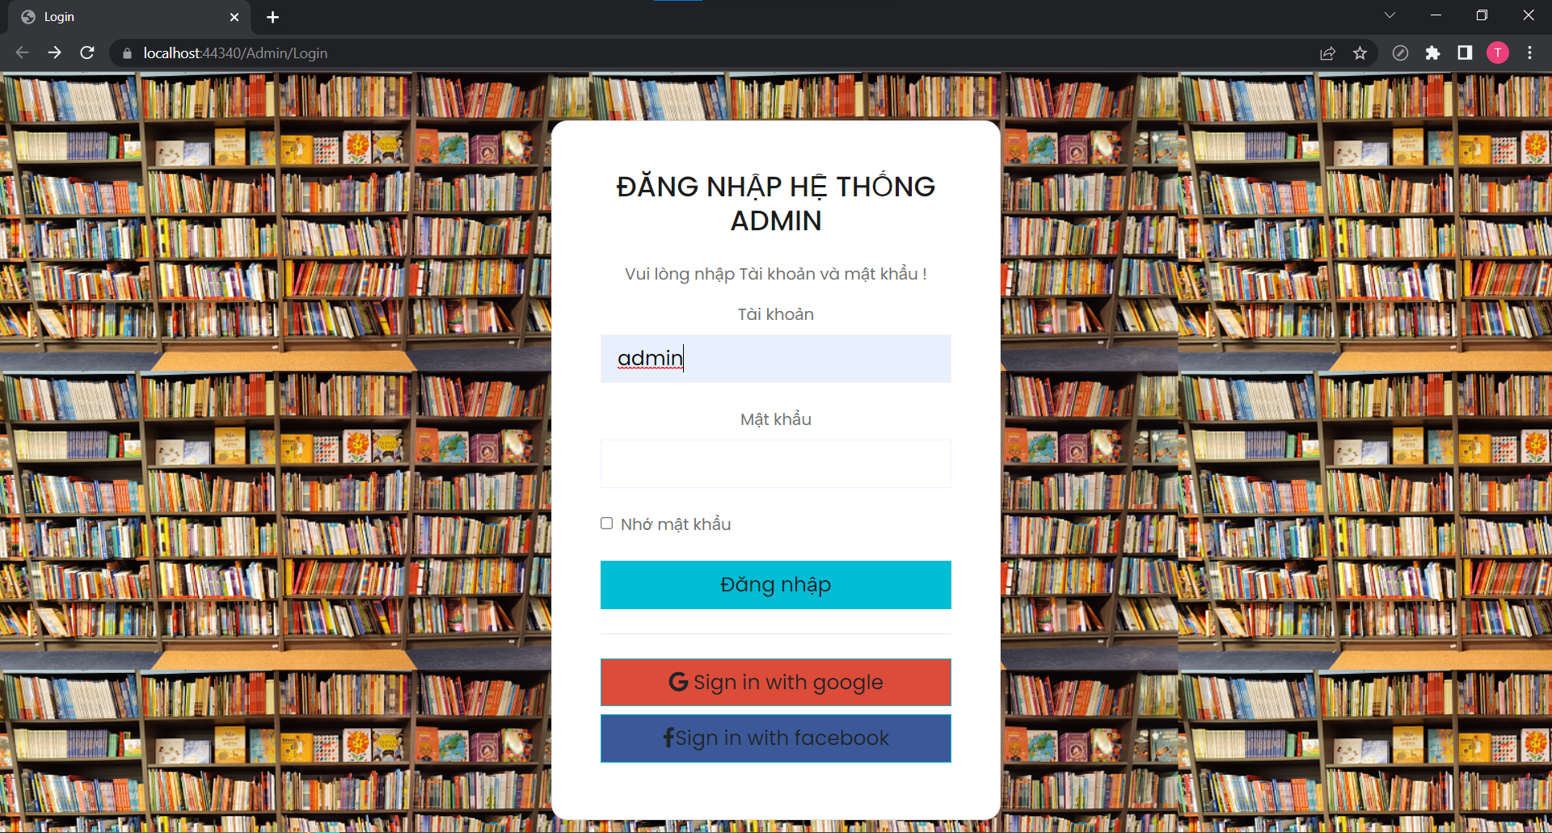

* Thêm table Admin vào model

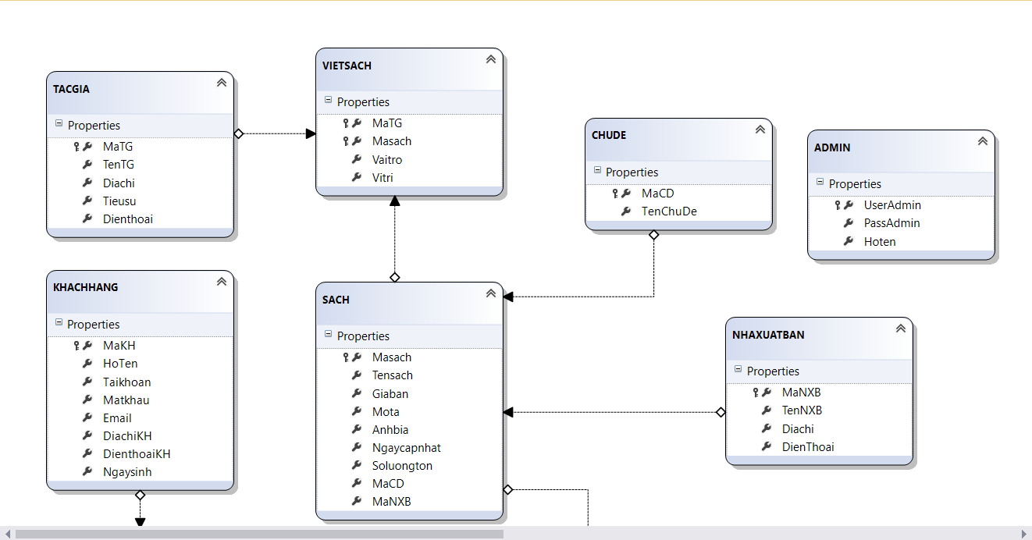

* Cập nhật code AdminController

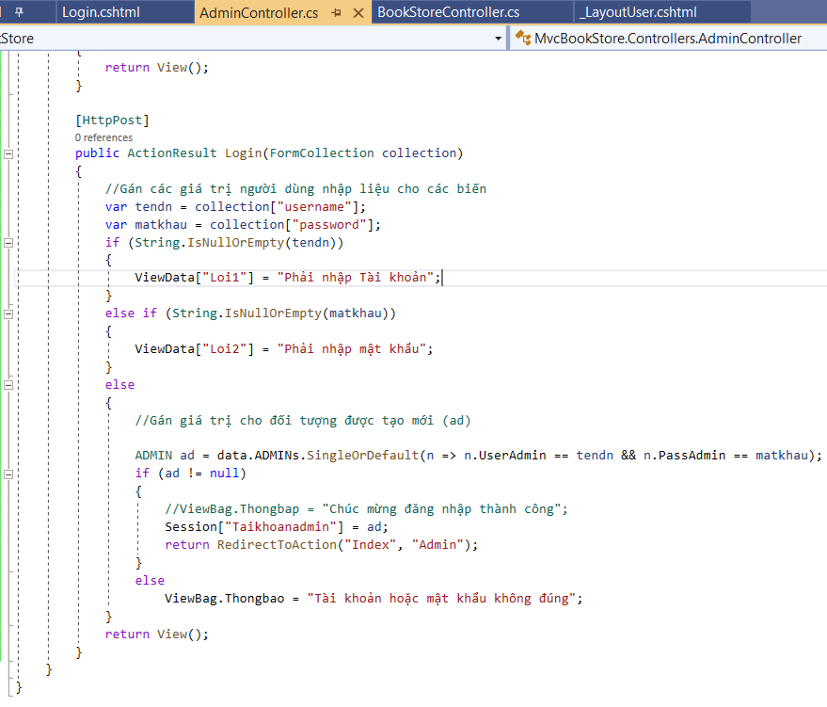

* Kết quả:
  + Không nhập Tài khoản hoặc mật khẩu:

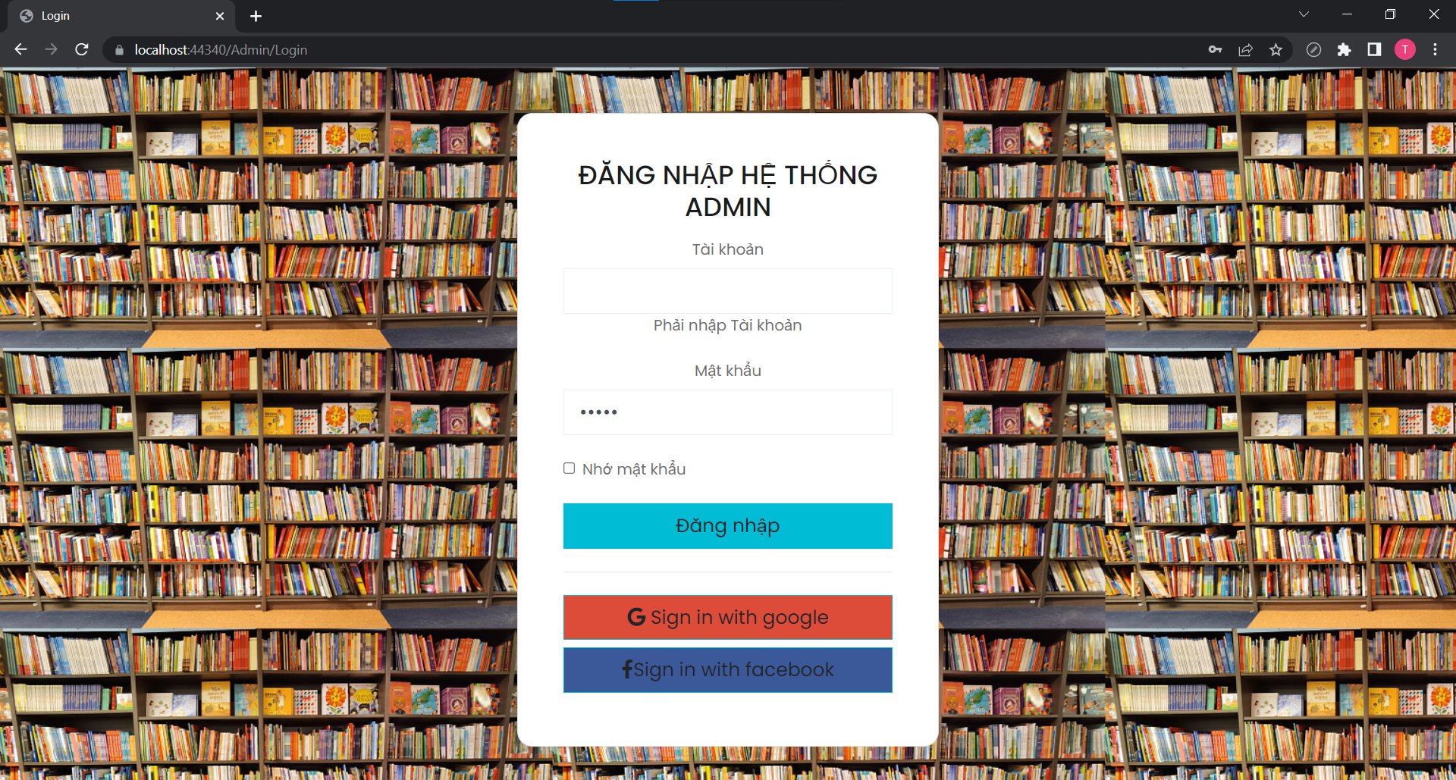

* + Nhập sai tên Tài khoản hoặc mật khẩu:

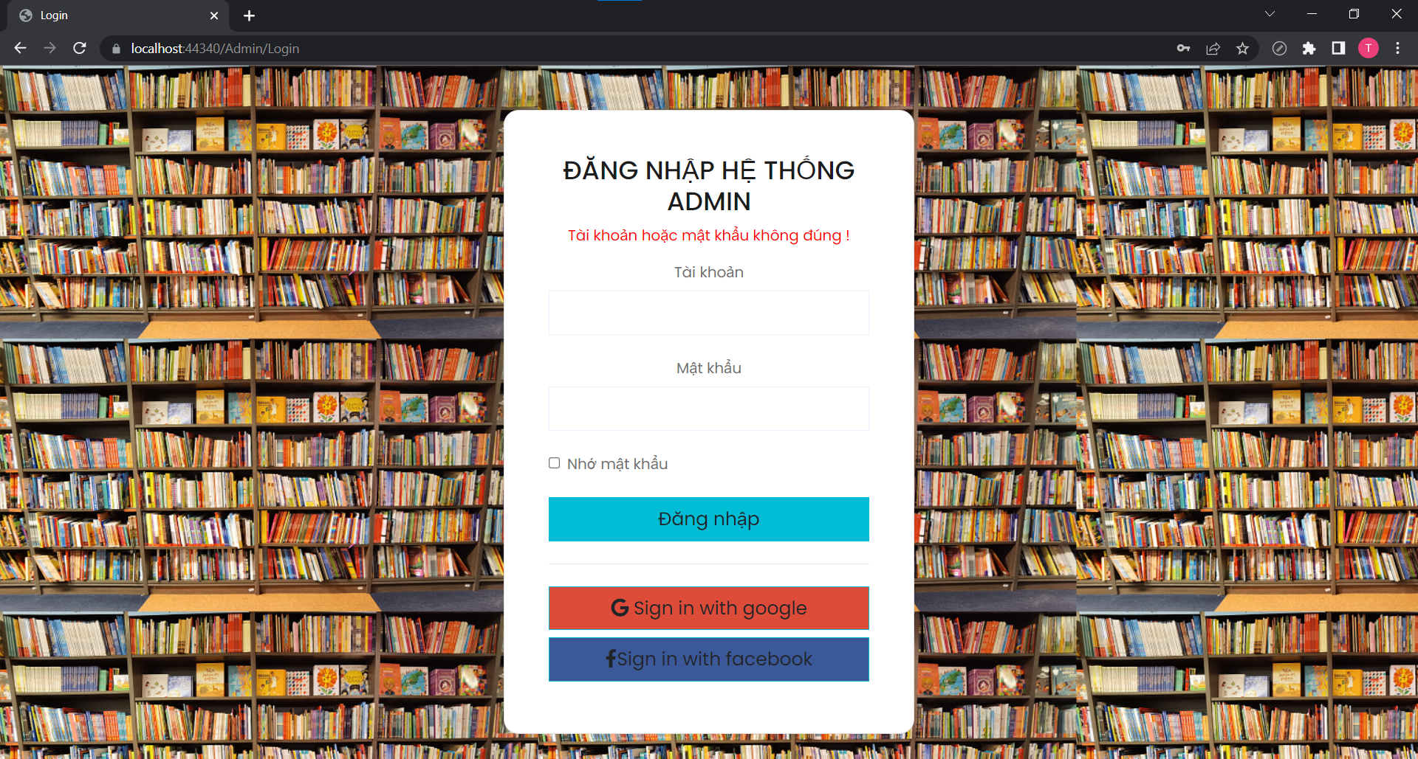

* + Nhập đúng Tài khoản và mật khẩu sẽ chuyển sang Index của Admin

1. **Xây dựng Layout cho các trang Admin**

* Tạo LayoutAdmin
* Sao chép toàn bộ Code từ _LayoutUser sang:
  + Bỏ toàn bộ code trong <Div class=”container”>

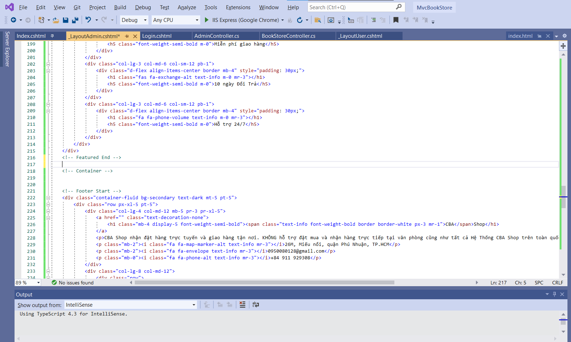

* + Điều chỉnh lại phần Menu gang:

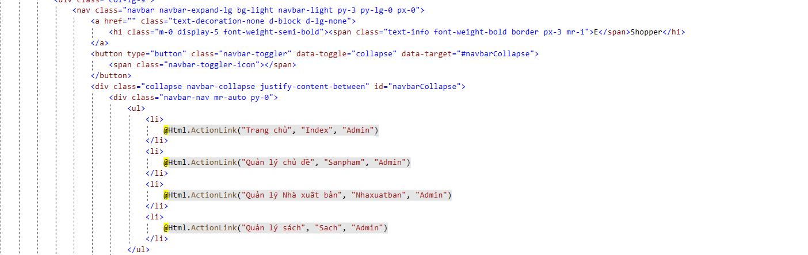

* Tạo View Index từ phương thức của AdminController; sử dụng LayoutAdmin

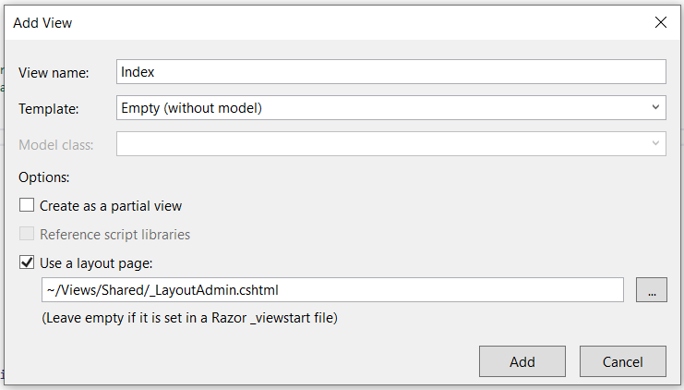

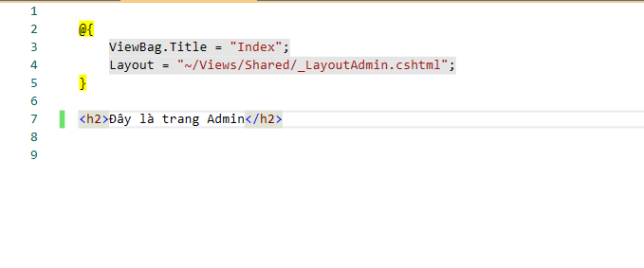

* Kết quả:

